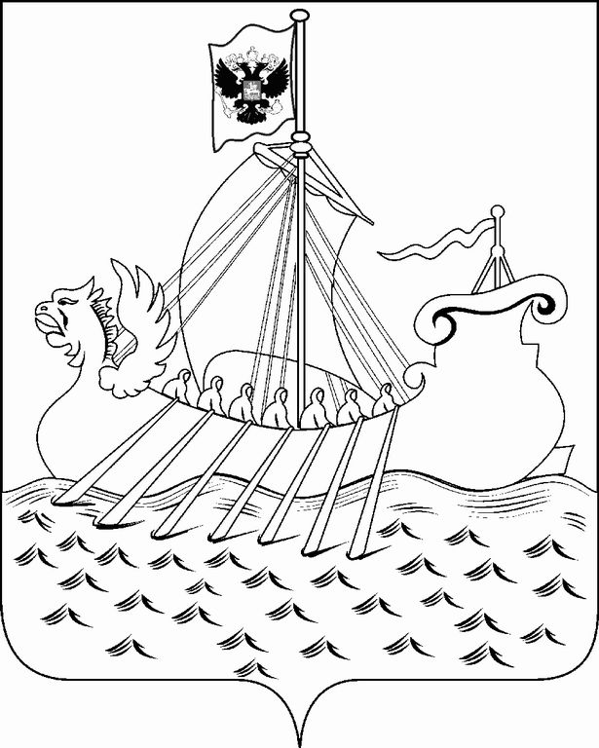


ИЗМЕНЕНИЯ В КОНКУРСНУЮ ДОКУМЕНТАЦИЮ
к открытому конкурсу на размещение денежных средств ООО «ГФПП КО»
в банковские вклады (депозиты)

г. Кострома,
2017 год

В соответствии с пунктом 7.3. конкурсной документации к открытому конкурсу на размещение денежных средств ООО «ГФПП КО» в банковские вклады (депозиты) (далее – конкурсная документация) следующие изменения:

1. Пункт 3.2.2. раздела 3. «Требования к участникам конкурса» конкурсной документации изложить в следующей редакции: «3.2.2.Наличие собственных средств (капитала) в размере не менее 320 млрд. рублей по данным Центрального Банка Российской Федерации, публикуемым на официальном сайте www.cbr.ru в сети «Интернет» в соответствии со статьей 57 Закона о Банке России».

2. Пункт 4.1.7. раздела 4. «Документы, предоставляемые участником конкурса» конкурсной документации изложить в следующей редакции: «4.1.7. Документ (справка), подтверждающий наличие собственных средств (капитала) в размере не менее 320 млрд. рублей по данным Центрального Банка Российской Федерации, публикуемым на официальном сайте www.cbr.ru в сети «Интернет» в соответствии со статьей 57 Закона о Банке России».

3. Раздел 5 «Примерная форма декларации участника конкурса» конкурсной документации изложить в следующей редакции:

«На фирменном бланке организации  Дата, исходящий номер | Генеральный директора  ООО «ГФПП КО»  ______________________
Письменное заявление (декларация) участника
конкурса
___________________________________________________________________________________________(наименование Банка)
подтверждает соответствие требованиям, предусмотренным п.п. 4.1.7.- 4.1.15 конкурсной документации открытого конкурса на право заключения договора на размещение временно свободных средств ООО «ГФПП КО» в банковские депозиты, к участнику конкурса следующими данными:

№ п/п | Наименования условия | Единица измерения | Данные участника  (на дату подачи заявки)
1. | Наличие собственных средств (капитала) в размере не менее 320 млрд. рублей по данным Центрального Банка Российской Федерации, публикуемым на официальном сайте www.cbr.ru в сети «Интернет» в соответствии со статьей 57 Закона о Банке России | Млрд. руб.
2. | Наличие международного рейтинга долгосрочной кредитоспособности по классификации рейтинговых агентств «ФитчРейтингс» (FitchRatings) или «Стандарт энд Пурс» (Standart&Poor's) не ниже «ВВ-», либо «МудисИнвесторс Сервис» (Moody'slnvestorsService) не ниже «ВаЗ»; | -
3. | Срок деятельности кредитной организации с даты ее регистрации составляет не менее 5 (пяти) лет | годах
4. | Отсутствие действующей в отношении кредитной организации меры воздействия, примененной Центральным Банком Российской Федерации за нарушение обязательных нормативов, установленных в соответствии с Законом о Банке России (согласно статьей 57) | - | Отсутствует
5. | Отсутствие у кредитной организации в течение последних 12 (двенадцати) месяцев просроченных денежных обязательств по операциям с Банком России, в том числе по кредитам Банка России и процентам по ним, а также отсутствие у кредитной организации просроченной задолженности по банковским депозитам, ранее размещенным в ней за счет средств Фонда | - | Отсутствует
6. | Участие кредитной организации в системе обязательного страхования вкладов физических лиц в банках Российской Федерации в соответствии с Федеральным законом от 23 декабря 2003г. №177-ФЗ «О страховании вкладов физических лиц в банках Российской Федерации» | -
7. | Не проведение ликвидации участника конкурса - юридического лица и отсутствие решения арбитражного суда о признании участника конкурса - юридического лица банкротом и об открытии конкурсного производства | - | Не проводится
8. | Не приостановление деятельности банка в порядке, предусмотренном кодексом Российской Федерации об административных правонарушениях | - | Деятельность банка не приостановлена
9. | Отсутствие у банка задолженности по начисленным налогам, сборам и иным обязательным платежам в бюджеты любого уровня или государственные внебюджетные фонды за прошедший календарный год, размер которой превышает 25 (двадцать пять) процентов балансовой стоимости активов банка по данным бухгалтерской отчетности за последний завершенный отчетный период | - | Задолженность отсутствует

Уполномоченный представитель __________________________ (Ф.И.О.)
^{(подпись)»}

